муниципальное бюджетное учреждение
«Реабилитационный центр детей и подростков с ограниченными возможностями»

Занимательные цифры

г. Ленинск-Кузнецкий
2013 г.

Автор – составитель:
учитель-дефектолог М.С. Болдина

В дошкольном возрасте закладываются основы знаний, необходимых ребенку в школе. Математика представляет собой сложную науку, которая может вызвать определенные трудности во время школьного обучения. К тому же далеко не все дети имеют склонности и обладают математическим складом ума, поэтому при подготовке к школе важно познакомить ребенка с цифрами.
Основу из основ математики составляет понятие числа. Однако число, как, впрочем, практически любое математическое понятие, представляет собой абстрактную категорию. Поэтому зачастую возникают трудности с тем, чтобы объяснить ребенку, что такое число, цифра.
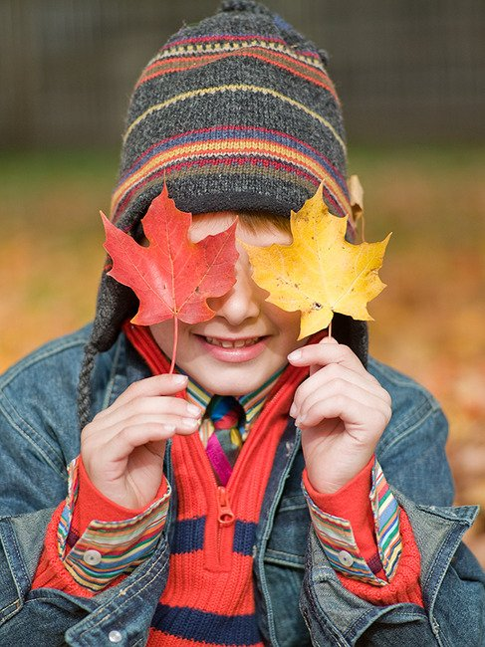
В математике важным является не качество предметов, а их количество. Операции собственно с числами пока трудны и не совсем понятны малышу. Тем не менее, вы можете учить ребенка счету на конкретных предметах. Ребенок понимает, что игрушки, фрукты, предметы можно сосчитать. При этом считать предметы можно "между делом". Например, по пути в детский сад вы можете попросить ребенка подсчитать встречающиеся вам по дороге предметы.
Известно, что выполнение мелкой домашней работы очень нравится малышу. Поэтому вы можете обучать ребенка счету во время совместной домашней работы. Например, попросите его принести вам определенное количество каких-либо нужных для дела предметов. Точно так же можно учить ребенка отличать и сравнивать предметы: попросите его принести вам большой клубок или тот поднос, который шире.
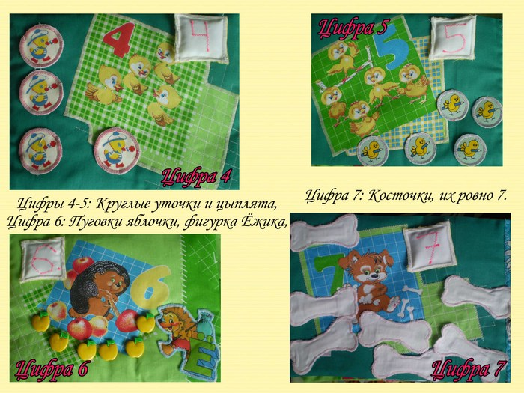
Когда ребенок видит, ощущает, щупает предмет, обучать его значительно легче. Поэтому одним из основных принципов обучения детей основам математики является наглядность. Изготавливайте математические пособия, потому что считать лучше какие-то определенные предметы, например цветные кружочки, кубики, полоски бумаги и т. п.
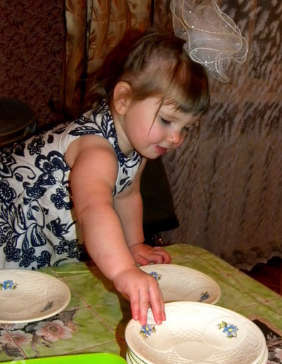
Считайте с ребенком, сколько тарелок вы поставили на стол, сколько ложек и вилок положили, сколько купили яблок, бананов, сколько конфет лежит в вазочке, сколько ступенек на вашей лестнице, игрушек в коробке. Не заставляйте считать малыша, а сами подсчитывайте предметы, сначала он запоминает названия цифр, потом начнет считать вместе с вами. Пусть ребенок сам набирает номер телефона бабушки или знакомых, в магазине самостоятельно рассчитается за чупа-чупс или шоколадное яйцо, запомнит номер вашего дома и квартиры, на автобусе, какого номера вы добираетесь до детского садика.

Есть еще не мало математических игр для детей для знакомства с цифрами.
Знакомимся с цифрами.
Для игры понадобятся счетные карточки с картинками, цифры (на карточках или любые другие), фишки.
Играть лучше всего вдвоем. Разложите все карточки картинками вверх. Цифры сложите в коробку. По очереди доставайте цифры из коробки. Задача - найти карточек с соответствующим цифре количеством предметов. На найденную карточку ставится фишка. Цифра убирается обратно в коробку.
Когда закончится игра, посчитайте, у кого больше фишек. Сделать это лучше так - выложите фишке в два ряда и сравните, чей ряд длиннее.

Угадайка.
Для этой игры можно использовать коробочки из-под йогурта или пластмассовые чашечки. На каждой чашечке напишите или наклейте цифры. Подберите какую-нибудь игрушку, которая поместится в чашку.
В эту игру играют вдвоем. Поставьте чашки вверх дном. Один игрок отворачивается, а второй в это время прячет игрушку в одну из чашек. Первый игрок должен угадать, под какой чашкой спрятана игрушка, а второй должен давать ему подсказки. Например: игрушка спрятана под чашкой с цифрой "5". Игрок спрашивает: "Под второй?". - "Нет, больше".

У кого больше.
В эту игру можно играть вдвоем и втроем. Для игры понадобится кубик с точками. В качестве счетного материала можно использовать пуговицы, шишки, орехи т.д.
Положите в вазу или коробку пуговицы (орехи). Теперь по очереди бросайте кубик. Какое число выпадет, столько и берут из вазы предметов. Когда ваза опустеет - подсчитайте, у кого больше.

Счет на слух.
Для этой игры вам понадобится: карточки с одинаковыми картинками, счётный материал, какой-нибудь музыкальный инструмент - металлофон, бубен.

Вариант 1: Покажите ребенку карточку с картинками и предложите стукнуть столько раз, сколько картинок на карточке. Считайте вслух: "Один, два, три..."

Вариант 2: Вы стучите на металлофоне, а ребёнок, считая вслух вместе с Вами, вставляет столько же игрушек. Вначале игрушки выставляйте после каждого удара. Когда малыш будет легко справлять с этим заданием, усложните задание - игрушки выставляйте после всех ударов.

Угостим зверюшек.
Поставьте перед малышом игрушки животных. Предложите их "покормить" - выбрать карточку с изображением такого же количества фруктов или овощей, сколько зверюшек.

Считай, не ошибись!
Помогает усвоению порядка следования чисел натурального ряда, упражнения в прямом и обратном счете. В игре используется мяч. Дети встают полукругом. Перед началом договариваются, в каком порядке (прямом или обратном) будут считать. Затем бросают мяч и называют число. Тот, кто поймал мяч, продолжает считать дальше. Игра проходит в быстром темпе.
Ребенок также должен усвоить такие понятия, как много, мало, один, несколько, больше, меньше, поровну. Во время прогулки или дома просите ребенка назвать предметы, которых много, мало, один предмет. Например, стульев много, стол один; книг много, тетрадей мало.
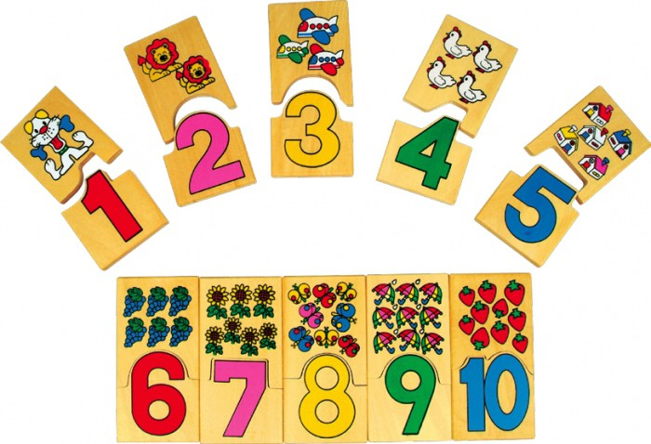
Положите перед ребенком кубики разного цвета. Пусть зеленых кубиков будет семь, а красных - пять. Спросите, каких кубиков больше, каких меньше. Добавьте еще два красных кубика. Что теперь можно сказать о красных кубиках?
Читая ребенку книжку или рассказывая сказки, когда встречаются числительные, просите его отложить столько счетных палочек, сколько, например, было зверей в истории. После того как вы сосчитали, сколько в сказке было зверюшек, спросите, кого было больше, кого - меньше, кого - одинаковое количество. Сравнивайте игрушки по величине: кто больше - зайка или мишка, кто меньше, кто такого же роста.
Пусть ваш ребенок сам придумывает сказки с числительными. Пусть он скажет, сколько в них героев, какие они (кто больше - меньше, выше - ниже), попросите его во время повествования откладывать счетные палочки. А затем он может нарисовать героев своей истории и рассказать о них, составить их словесные портреты и сравнить их.
Подготовительная работа по обучению детей элементарным математическим действиям сложения и вычитания включает в себя развитие таких навыков, как разбор числа на составные части и определение предыдущего и последующего числа в пределах первого десятка.
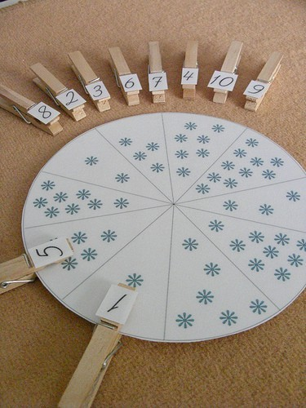
В игровой форме дети с удовольствием угадывают предыдущие и последующие числа. Спросите, например, какое число больше пяти, но меньше семи, меньше трех, но больше единицы и т. д. Дети очень любят загадывать числа и отгадывать задуманное. Задумайте, например, число в пределах десяти и попросите ребенка называть разные числа. Вы говорите, больше названное число задуманного вами или меньше. Затем поменяйтесь с ребенком ролями.
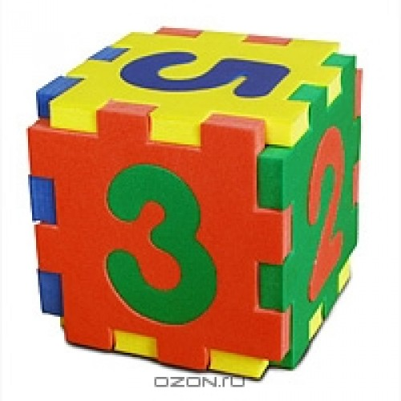
Для разбора числа можно использовать счетные палочки. Попросите ребенка выложить на стол две палочки. Спросите, сколько палочек на столе. Затем разложите палочки по двум сторонам. Спросите, сколько палочек слева, сколько справа. Потом возьмите три палочки и также разложите на две стороны. Возьмите четыре палочки, и пусть ребенок разделит их. Спросите его, как еще можно разложить четыре палочки. Пусть он поменяет расположение счетных палочек таким образом, чтобы с одной стороны лежала одна палочка, а с другой - три. Точно так же последовательно разберите все числа в пределах десятка. Чем больше число, тем, соответственно, больше вариантов разбора.
Очень важно привить ребенку навыки, необходимые для написания цифр. Для этого рекомендуется провести с ним большую подготовительную работу, направленную на уяснение разлиновки тетради. Возьмите тетрадь в клетку. Покажите клетку, ее стороны и углы. Попросите ребенка поставить точку, например, в нижнем левом углу клетки, в правом верхнем углу и т. п. Покажите середину клетки и середины сторон клетки.
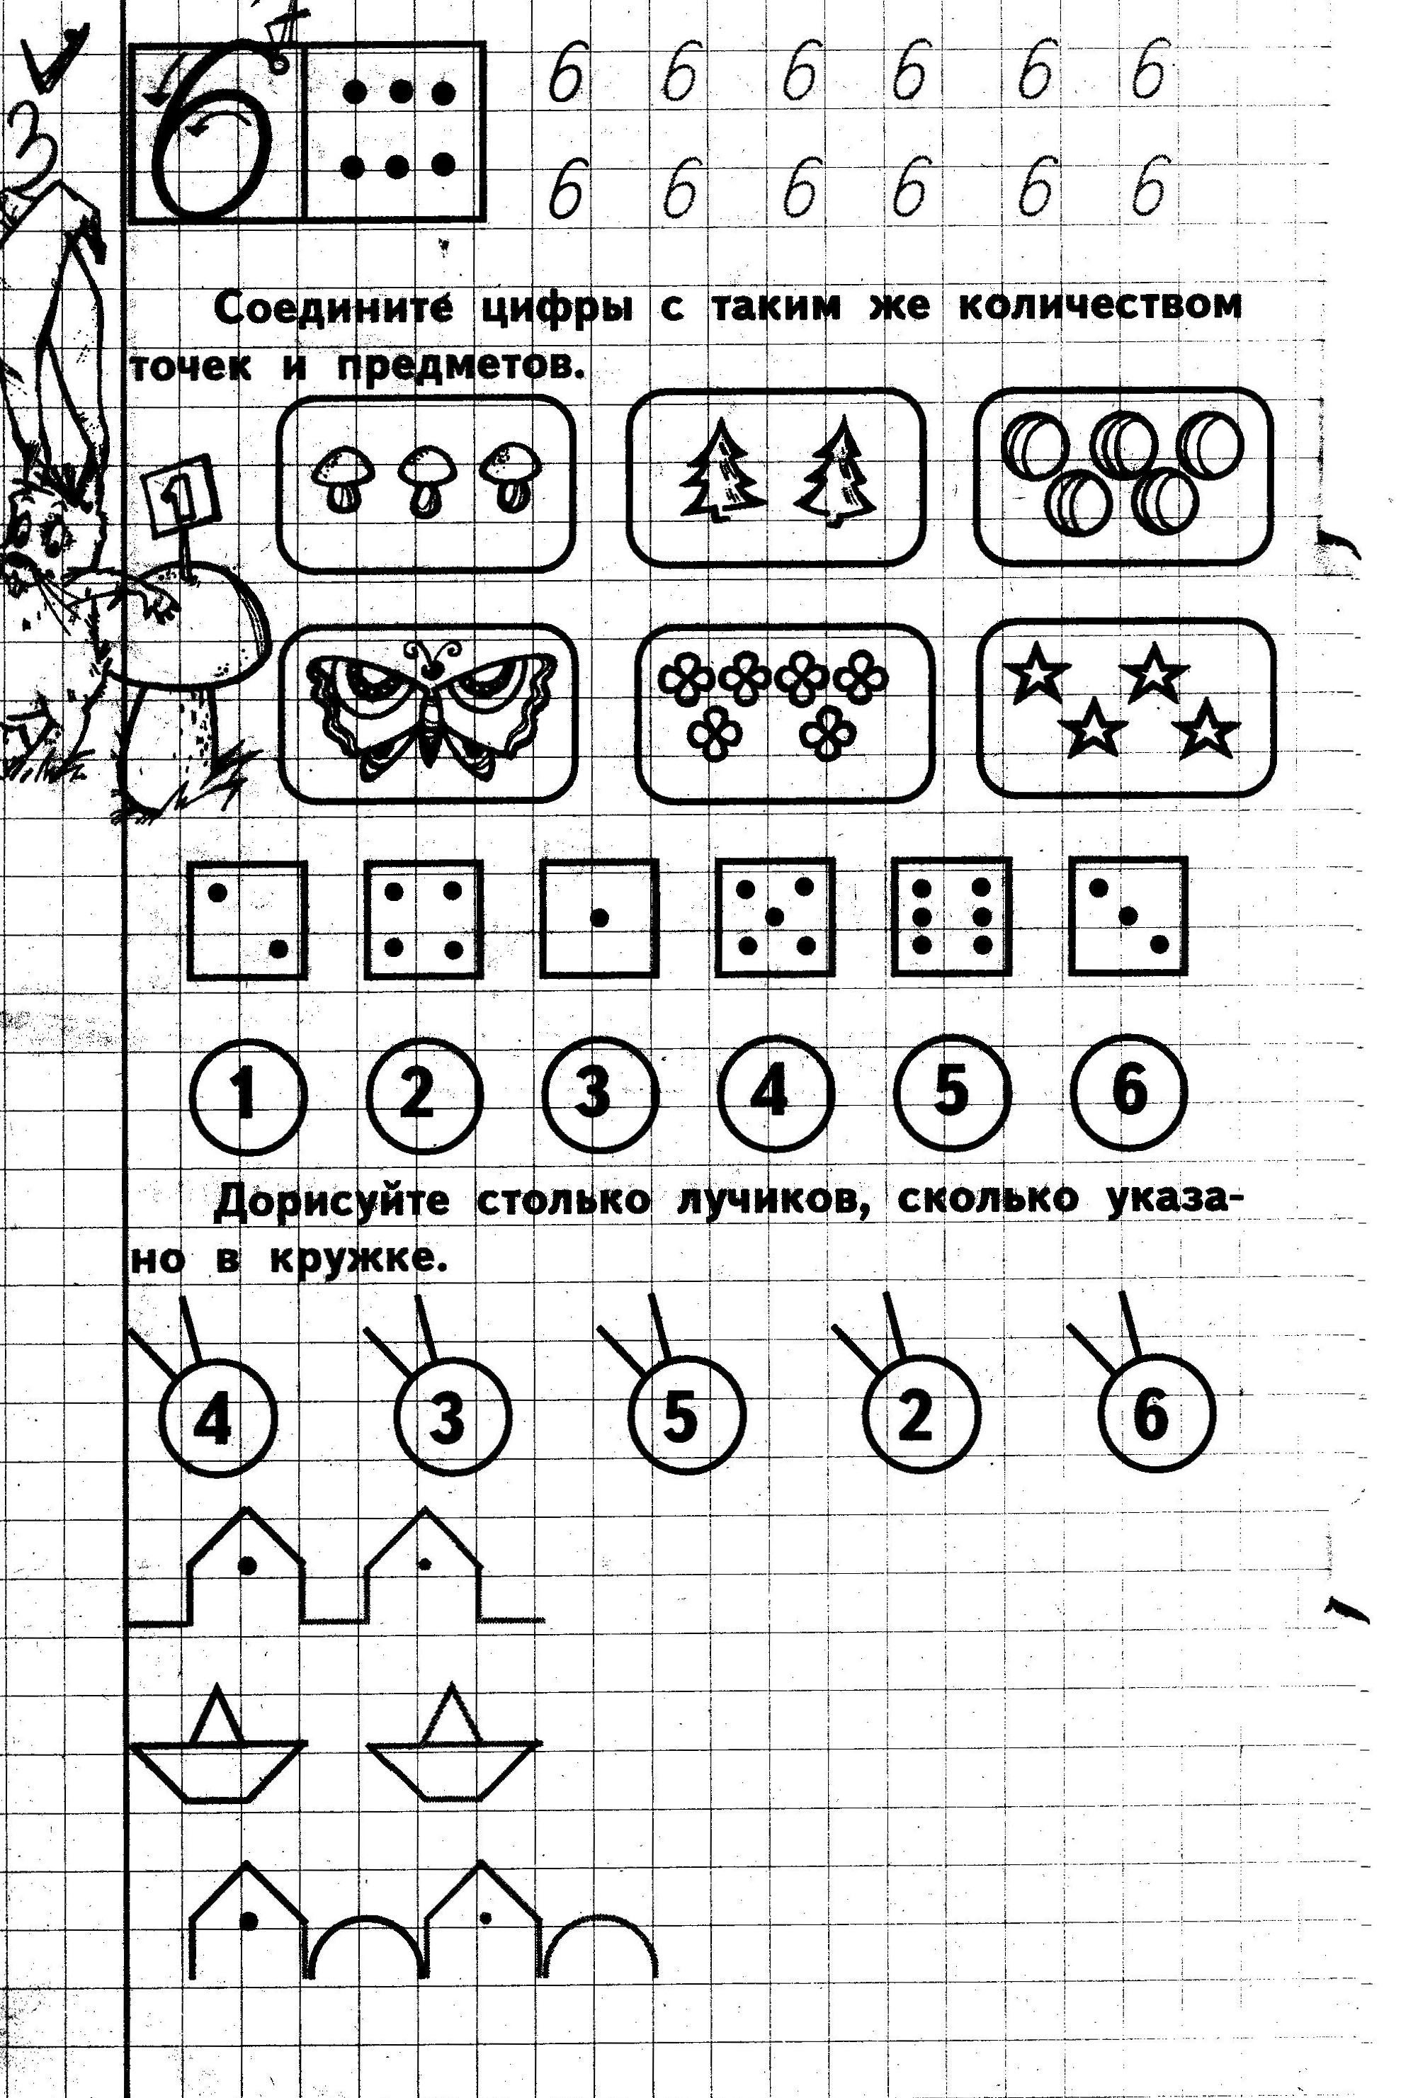
Покажите ребенку, как рисовать простейшие узоры с помощью клеток. Для этого напишите отдельные элементы, соединяя, например, верхний правый и нижний левый углы клетки; правый и левый верхние углы; две точки, расположенные посередине соседних клеток. Нарисуйте простые "бордюрчики" в тетради в клетку.
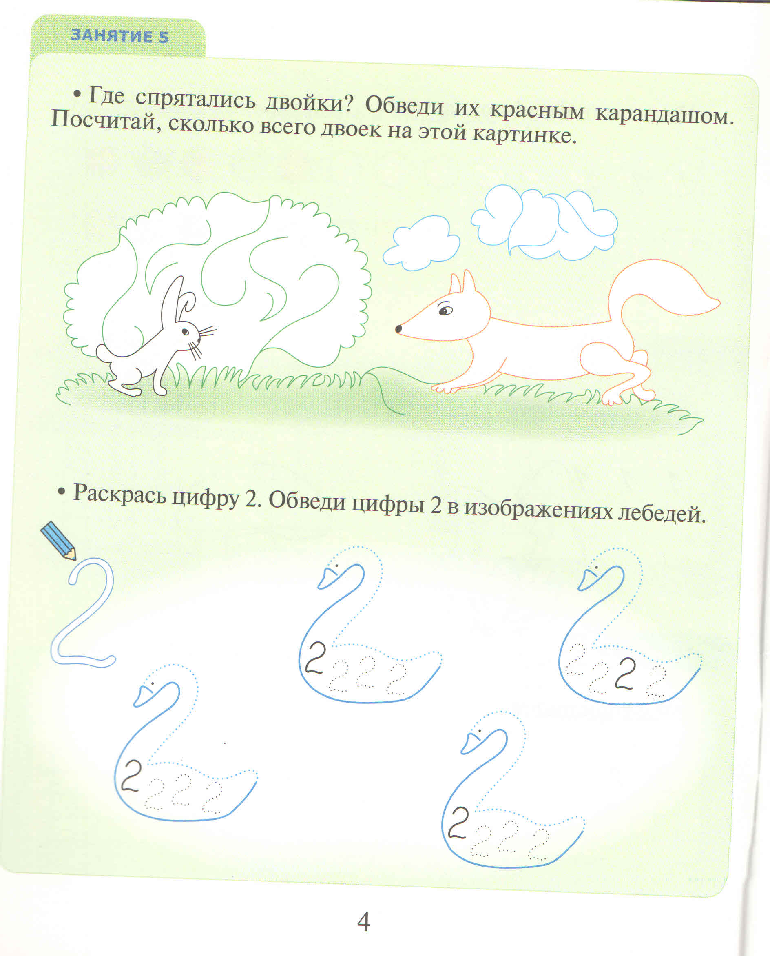
Здесь важно, чтобы ребенок сам хотел заниматься. Поэтому не заставляйте его, пусть он рисует не более двух узоров в день. Подобные упражнения не только знакомят ребенка с основами письма цифр, но также и прививают навыки мелкой моторики, что в дальнейшем будет очень помогать ребенку при обучении написанию букв.
Таким образом, в игровой форме вы привьете ребенку знания о математике, научите его выполнять различные действия, разовьете память, мышление, творческие способности. В процессе игры дети усваивают сложные математические понятия, учатся считать, читать и писать, а в развитии этих навыков ребенку помогают самые близкие люди - его родители.
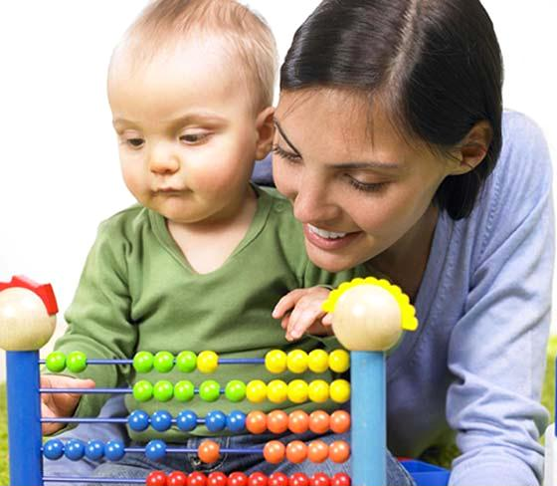
Но это не только тренировка, это также и прекрасно проведенное время вместе с собственным ребенком. Однако в стремлении к знаниям важно не переусердствовать. Самое главное - это привить малышу интерес к познанию. Для этого занятия должны проходить в увлекательной игровой форме.



